Dia IV

Ao atingir-se o quarto dia da trama, dá-se início ao colapso do protagonista e à ascensão do seu estado de alienação. Abaixo, é observável um diagrama com os acontecimentos de maior relevância.

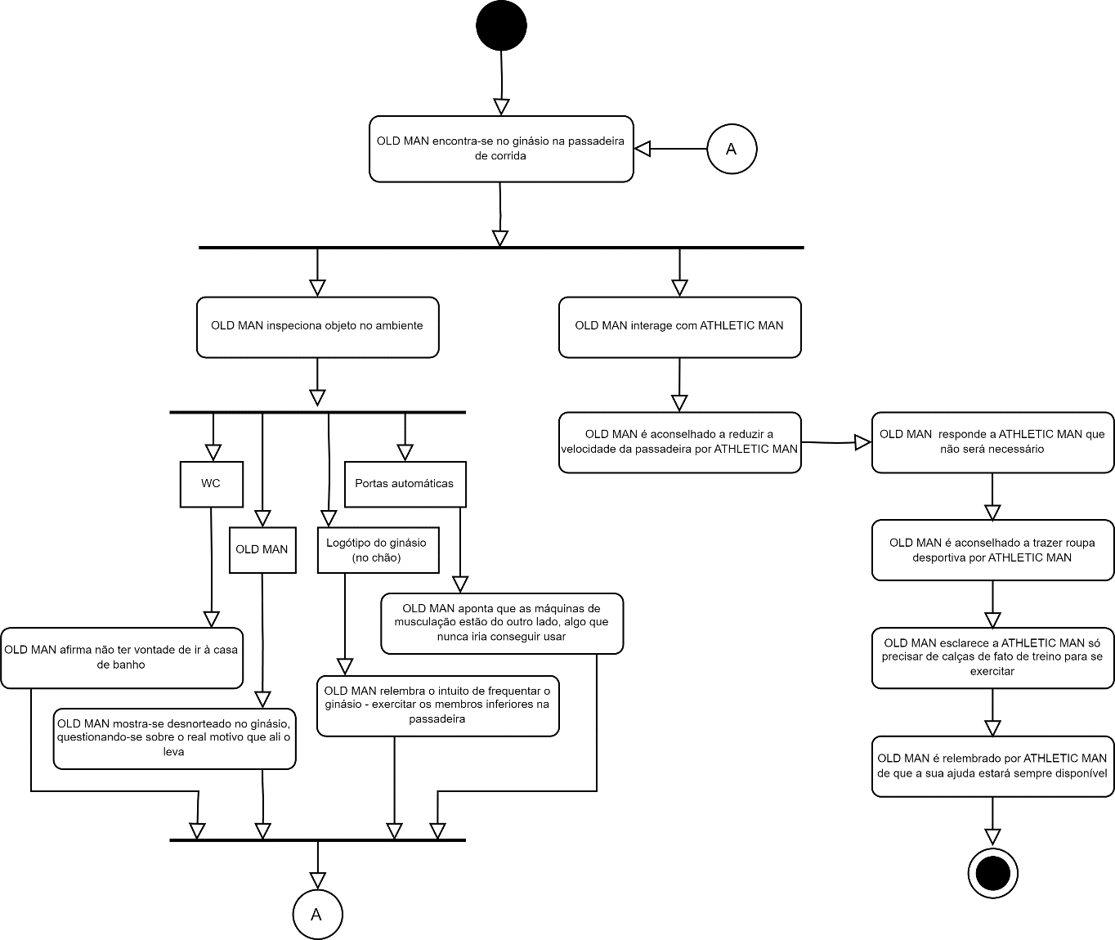

Fig.1 – Esquema-resumo relativo ao dia IV de *onegai*.

Logo à partida, no ecrã de apresentação do dia, o jogador é encarado com um estilo diferente do que havia sido mostrado previamente – um fundo preto com silhuetas a branco. A flor continua a estar contemplada, aludindo tanto à relevância do objeto no enredo (o OLD MAN procura, na primeira parte do jogo, uma flor para depositar sob a avenida diariamente) como à época em que o protagonista se encontra pela primeira vez com a sua futura esposa, ainda criança, oferecendo-lhe um exemplar de uma planta. O veículo automóvel consta igualmente no cenário, mas desta vez numa posição diferente: ao contrário de nos primeiros três dias ele aparecer a deslocar-se em direção a uma flor gigante, batendo-lhe de frente, a partir do dia IV o mesmo está capotado, com um vapor a ser expelido. A finalidade consistiu em transmitir uma espécie de relação de causa-efeito entre estes dois desenhos de ecrãs, representando simbolicamente o incidente de viação que acontecera num passado prévio ao espaço temporal do jogo e que se tornaria na maior preocupação do OLD MAN.

Também no dia IV o ambiente muda; o jogador deixa de ter acesso à avenida para se localizar num espaço que parece ser uma academia desportiva – percetível através da observação de passadeiras desportivas no canto inferior direito, onde o personagem jogável se está a exercitar, e do logótipo, sensivelmente ao centro.

É dado ao jogador a possibilidade de inspecionar diversos parâmetros na cena – como as casas de banho, o logótipo do ginásio e as portas automáticas (que, implicitamente, dividem as máquinas de *cardio[1]* das de musculação) que, na prática, não acrescentam nada de relevo à trama: sendo a única exceção a inspeção do logótipo, que relembra o jogador da intenção do protagonista em ter-se inscrito num ginásio. O intuito em mostrar estas mesmas opções foi de transmitir a sensação de pensamento acelerado vivido pelo protagonista em que, e depositando o olhar em diferentes artefactos à sua volta, a sua mente aproveita a ocasião para referir alguma opinião – que, regra geral, não favorece o bem-estar da personagem jogável. Note-se a inspeção das portas automáticas: o velho explica que nunca iria tentar treinar numa máquina de maior complexidade por já saber de antemão que não seria capaz de alcançar bons resultados. Ora, aqui está presente, mais uma vez, uma postura derrotista e uma certa passividade perante o mundo que, sendo este tão denso e esmagador, anula o sentimento de esperança e positividade no OLD MAN. Esta noção também ocorre quando o jogador inspeciona o próprio protagonista – ele mostra-se reticente e desnorteado relativamente à sua decisão em ingressar naquele local, questionando-se acerca do motivo que o trouxera lá – porque ele “não sabe o que está aqui a fazer”. Esta intervenção pode também ter um outro sentido: pode não só referir-se, literalmente, ao fracasso que possa estar a vivenciar ao correr na máquina, mas também ao fracasso figurativo que vai carregando na sua vida – e na sua falta de propósito.

A única escolha que remete para um avanço do roteiro é a interação como ATHLETIC MAN, que se encontra por detrás do balcão de atendimento. Ao longo desta conversação, destaca-se uma certa impaciência por parte do protagonista em não querer ser contrariado – particularmente, quando o atleta o aconselha a reduzir a velocidade da passadeira e quando lhe pede para que traga equipamento desportivo na sua próxima comparecência. Relativamente à primeira, o velho garante ser capaz de aguentar – o que, em teoria, seria uma tentativa do desenvolvedor em revelar ao jogador da farsa do OLD MAN relativamente à sua incapacidade motora. Acerca da segunda, o personagem alega que, tendo trazido calças de fato de treino, não é obrigado necessariamente a não ser portador de uma indumentária formal no seu tronco. Esta atitude pode, mais uma vez, ser analisando através de duas perspetivas – por um lado, revela uma certa inércia e falta de seriedade e vontade no seu treino dos membros superiores (por, especula-se, não estar interessado em adotar um estilo de vida mais saudável) e, por outro, e aprofundando a perspetiva anterior, mostra uma consciência e planeamento do seu comportamento naquele estabelecimento, na medida em que ele sabe que não está ali pelo motivo que o ATHLETIC MAN acredita e, por isso, não tem de se esforçar em realizar tais atividades.

Dia V

O quinto dia da narrativa, o mais curto até à data, também se passa no ginásio. Abaixo encontra-se um esquema que sumariza os seus acontecimentos.

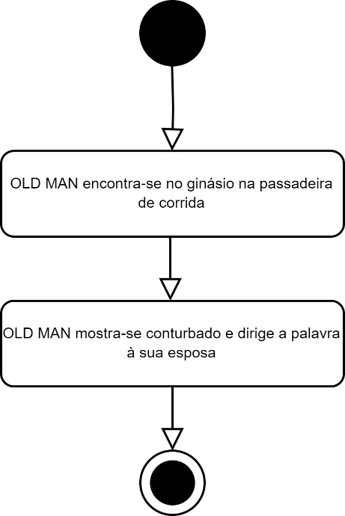

Fig.1 – Esquema-resumo do dia V de *onegai*.

Neste dia, o OLD MAN dialoga com a sua consciência, adotando um discurso preocupante enquanto faz alusão a uma “ela”, por quem nutre sentimentos (no dia que virá de seguida, será explícito que o homem se está a referir à mulher).

O seu diálogo inicia-se com uma frase perturbante e fatalista, ao conhecer-se o seu real significado. À partida, o jogador enxerga a consciência por parte do protagonista de que algo deveras de relevo para si está próximo de ocorrer. E, um pouco mais à frente, o mesmo já pode especular com maior nível de certeza: ao tranquilizar uma figura feminina de que “algo” está tão perto de acontecer de modo a que a mesma não precisa de estar impaciente, o jogador deduz implicitamente de que o OLD MAN pretende, de alguma forma, acabar com a própria vida.

O quinto dia tem igualmente uma outra importância – é um dos momentos críticos que leva a renomear o jogo de *onegai*, quando o personagem jogável implora “ela” por perdão (uma das designações da palavra japonesa).

Dia VI

Chega-se finalmente ao ponto na trama em que o mistério envolto no ritual do OLD MAN em dirigir-se à avenida e num suposto incidente ocorrido em tempos é revelado: a seguir, pode-se consultar o esquema-resumo desta data.

Em primeiro lugar, o personagem considera-se culpado pela morte da sua esposa (é a primeira vez na narrativa que a esposa é associada ao tal “acontecimento passado”) pois, segundo o próprio, fora ele que a matara no mesmo local onde se tem dirigido diariamente para visitar e entregar uma flor – na avenida, mais especificamente na mesma secção do separador de vias onde se encontra o sinal de trânsito (a porção junto à via de trânsito perpendicular às da avenida). É comunicado ao jogador de que numa viagem de carro na qual o OLD MAN, com uma aparência de um jovem adulto, ocupa o lugar de condutor num estado de embriaguez – o que lhe confere um comportamento mais expansivo e com alguma euforia. Por outro lado, a sua mulher, sentada no lugar adjacente, demonstra preocupação perante a possibilidade de eles sofrerem um acidente – porque, para além de, e como já foi dito, o homem estar bêbado, o mesmo também se encontra a rolar a uma velocidade exorbitante.

Exprimindo descontentamento pela falta de confiança da sua mais-que-tudo, o OLD MAN manifesta um comportamento de autoridade e dominância tóxica, ao exigir que a mesma lhe dirija o olhar para, subentendidamente, quebrar a descrença na falta de capacidade do marido. Este tipo de atitude, onde o interveniente precisa da validação do outro, revela instabilidade emocional e insegurança, o que não é novidade, dado a sua postura até então ao longo do jogo digital. Após ser chamado a atenção pela outra, o protagonista muda radicalmente de comportamento, evidenciando um lado frágil – o que reforça o seu caráter oscilante e temperamental que também estivera presente nos dias de jogo precedentes (cita-se as ocasiões em que o próprio interpela uma determinada personagem secundária com um tom agradável e, repentinamente, adota uma postura mais defensiva e violenta – como é o caso do TEEN, do POLICEMAN e do FLOURIST’s SON). O mesmo também revela não só ainda mais insegurança como um sentimento paranoico, ao acreditar que o pessoal em seu redor tem por si uma fraca consideração pelo mesmo ser fraco e instável – nomeadamente o seu sogro. Este episódio servira para apresentar ao jogador esta necessidade do OLD MAN em ser aceite pelo outro, possivelmente por ele próprio não se aceitar a si próprio, embora se possa deduzir que ele seja alguém consciente (pelo menos nesta altura temporal) da sua personalidade neuroticista.

Domado pela sua vulnerabilidade, explode novamente com a sua mulher, garantindo-lhe que se tornará alguém forte por ela – destacando-se novamente esta necessidade de colocar o outro em primeiro lugar e de ser aceite por este. Focado e mergulhado nos seus pensamentos ruminantes autodestrutivos, o OLD MAN perde a noção da realidade, acabando por provocar um acidente – momento esse que é retratado no jogo com uma animação de vidro a quebrar-se em vários pedaços (como se o para-brisa tivesse ficado desfeito por causa do choque), que é também a mesma animação recorrente no ecrã de introdução dos primeiros três dias da trama.

Embora não mostrado explicitamente, também para assegurar a integridade do jogador (ao não apresentar cenas demasiado chocantes que, conciliado com a temática do protótipo, possam-no abalar), o incidente ocorrera no mesmo lugar do separador de vias – junto ao sinal de tráfego – onde o OLD MAN realizava a sua visita diária. Relembre-se da interveniência do protagonista no primeiro dia de enredo, quando dirige o olhar para esse poste (isto é, quando o jogador interage com esse objeto), na qual é-se notória a sua implícita postura de remorso, agora que se sabe exatamente o porquê desse sentimento perdurar – se o próprio tivesse estado atento à estrada e a um “sinal de trânsito que, entretanto, fora substituído no momento atual da narrativa”, não permitindo que a emoção se sobrevalorizasse relativamente à razão, a tragédia não se teria dado.

É também revelado que, e como era possível ouvir-se quatro badaladas de um sino, que deveriam ser, aproximadamente, quatro horas quando o acidente ocorrera. Mas o jogador pode matutar – da manhã ou da tarde? Tendo em consideração o cenário claro da avenida, em que é notório que a luz solar é ainda observável, aliado à percetibilidade dos vários objetos circundantes na avenida (o que seria dificultado se o desenho pretendesse mostrar um horário noturno), especula-se que sejam, realmente, quatro horas da tarde – o horário adotado também pelo personagem principal para visitar o local onde perdera a sua amante, que é aludido no dia II da narrativa quando o velho, após efetuar a compra de um isqueiro, se mostra apressado em chegar ao local pretendido antes das quatro – a hora exata do momento fatídico.

Neste momento da narrativa também se reforça a dualidade de mentalidades do OLD MAN (embora neste momento se tenha um maior fundamento para estes comportamentos contraditórios): o mesmo responsabiliza-se pelo que sucedeu à sua mulher e, domado pelo desespero e estado colapsado, crê numa espécie de punição divina, a qual deve ser o próprio a provocar, como analogamente demonstra revolta pela sua condição e uma urgência em libertar-se desse sucedido – que é mostrada quando o protagonista se manifesta contra a decisão em ser encaminhado para a reforma[2] (visto que para ele, e por uma vez na vida, tinha utilidade) e explana as suas tentativas de, sem sucesso, esquecer a sua esposa: mergulhando-se no trabalho, tentando abstrair-se fora de casa e conviver[3] e vendendo parte do mobiliário.

Encontrando-se neste ponto do roteiro, é dado ao jogador uma nova oportunidade de jogabilidade semelhante à da deposição da flor no primeiro dia: ele tem de acertar no lugar onde se encontravam as mobílias na sala de estar, atendendo às descrições fornecidas pelo sénior, até ao momento em que adivinha o local da sua amada que, num ato de desespero, também se havia livrado.

Retomando esta linha de pensamento prévia acerca da poltrona que o OLD MAN também removeu do seu domicílio: esta sentava-se à direita, tal como o Salvador – novamente, uma referência bíblica -, o que transmite a ideia de que, para o protagonista, a sua esposa seria o seu Messias[4]. Esta alusão ao “direito e correto” permite efetuar-se um paralelismo para com a cena em que é depositada um exemplar de uma planta, aquando do primeiro dia da narrativa.

No dia I, é dada ao jogador a tarefa de colocar uma planta “do lado direito” do sinal de trânsito, pelo que esta acaba por permanecer junto do mesmo do lado direito na perspetiva do OLD MAN e do FLOURIST (ou seja, na ótica do jogador) e do lado esquerdo tomando como referência o poste; no sexto dia, quando o participante tem de selecionar o local à direita da poltrona do velho, ele acaba por escolher uma posição que, na sua perspetiva, se encontra à esquerda do OLD MAN. Realmente, as direções de orientação podem parecer confusas – pois em ambos os casos se pede que algo seja colocado do lado direito e num o objeto fica à direita e no outro à esquerda; contudo, note-se que estas indicações têm sempre como ponto de vista a localização do protagonista! No caso do dia I, o OLD MAN não está representado no panorama do separador de vias, junto à base do sinal – pelo que se deduz que ele esteja neste caso, aproximadamente, na mesma perspetiva que a do jogador e, por isso, tem a sua pertinência em a flor ser adicionada do lado esquerdo relativamente ao sinal de tráfico. Em oposição, no dia VI, no ambiente da sala de estar do OLD MAN, o próprio personagem está representado em cena, enquanto recorda as posições de cada mobiliário. Assim, e como o jogador encarna o papel do OLD MAN, a poltrona da esposa é colocada do lado direito em relação ao centro da sala.

Este jogo de direções – em que, sumariando, na primeira oportunidade o objeto é colocado à esquerda e na segunda à direita – pretende simbolizar figurativamente a partida precoce da senhora. Admitindo-se que a maioria das linguagens no mundo são escritas de começo pela esquerda e de término à direita, como é o caso do inglês e do formato de escrita japonês “yokogaki”[5], pode-se decifrar o simbolismo relativo à mulher que, sendo jovem e pura (flor branca) em pleno começo da vida, perdera a oportunidade de viver abruptamente, pois no final (dia VI que, e seguindo uma ordem cronológica, surge temporalmente após o primeiro dia) ocorrera a sua partida, o seu “fim”.

Embora a sua incerteza em relação a qual o comportamento e ideologia que deva adotar permanentemente – se aceitar definitivamente a perda da mulher e, consequentemente, proceder com o processo de luto de forma saudável, impedindo-o de se imobilizar, ou se continuar a remoer envolto nas circunstâncias da morte da sua esposa, não aceitando a perda e culpabilizando-se compulsivamente pelo sucedido (ele mesmo crê que ele próprio fora mais responsável pelo desaparecimento da senhora que o Destino em si) – o OLD MAN acaba por sentir uma pressão sob si de proporções tão colossais que, de modo implícito, toma a decisão de se auto-aniquilar. Ora, esta noção choca diretamente com o comportamento de Deus – que, no sexto dia, continuava o seu processo de criação do mundo – pelo que ocorre neste preciso momento uma nova antítese de duas entidades relativamente ao comportamento mostrado no mesmo dia.

|  |  |  |
| --- | --- | --- |
| **Entidade** | Deus | Homem (OLD MAN) |
| **Postura** | Perfeito | Imperfeito (por natureza e por ter originado uma morte) |
| **Ação** | Criação (do Mundo e do Homem) | Destruição (da sua própria existência) |

Tab.1 – Contraste da atitude do OLD MAN, que pretende autodestruir-se, no mesmo dia em que Deus criara o Homem.

Este momento termina com o que parece ser o personagem principal a dirigir-se a uma avenida e a atirar-se para a estrada, sendo vítima de atropelamento.

Dia VII

Abaixo pode-se analisar o último esquema de acontecimentos relativo ao dia VII – no qual se destaca o momento em que o OLD MAN acorda.

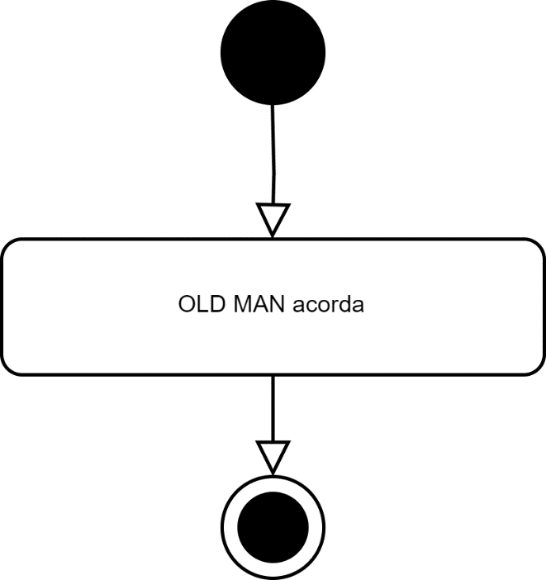

Fig.1 – Esquema-resumo do sucedido no último dia da trama.

Nesta data, apenas são contemplados dois diálogos por parte de uma personagem não-identificada, na qual é visível o seu possível entusiasmo e tranquilidade ao ver que o OLD MAN acordara, após ter sido atropelado na avenida. Mas será que esse incidente realmente aconteceu?

Esse último momento do dia VI foi propositadamente conceptualizado para permitir uma dupla leitura:

1. A primeira, mais direta, de que o velho teria abandonado a sua habitação e seria, no fim, vítima de uma tentativa de suicídio – acabando por posteriormente acordar, provavelmente, numa unidade de saúde com alguém a seu lado;
2. A segunda, mais imaginativa, de que o protagonista teria adormecido enquanto estava sentado na sua poltrona e sonhado com o seu suicídio – e no dia seguinte, fora despertado por uma segunda pessoa.

Repare-se que o ambiente da avenida após o cenário da sala de estar do dia VI é mais escuro – o que pode indiciar ao jogador que já é de noite, o que daria credibilidade à hipótese 1) (o sénior espertar no dia seguinte, possivelmente num outro local); contudo, as tonalidades escuras que, na verdade, têm uma coloração arroxeada, aludem aos conceitos de misticismo e mundo dos sonhos (Needham, n.d.) o que, por outro lado, pode validar a teoria 2).

Fig.1 – Representação da avenida no final do dia VI em *onegai*.

Essa personagem misteriosa teria, então, arranjado forma de entrar em casa do OLD MAN, levando-o ao estado de despertação. Tomando como pressuposto que esse indivíduo será alguém que, tendo aparecido no jogo, tenha algum tipo de preocupação para com o velho e saiba onde ele mora – o jogador pode presumir tratar-se, na realidade, do POLICEMAN, numa nova tentativa de convencer o protagonista a abandonar aquele local.

A existência deste final aberto que permite a cada um interpretar à sua maneira, não só estimula o pensamento acerca do jogo e, consequentemente, aprofunda a noção de relevância das temáticas abordadas em cada um dos jogadores, testemunhas desta narrativa, como também salvaguarda os mais sensíveis, ao não explicitar o ato suicida em si revelar o método e local exatos para o efeito – ideias estas presentes em diretrizes a considerar quando se abordam os temas da saúde mental e suicídio nos media.

Epílogo

O jogo termina com a descrição bíblica dos feitos do Senhor, iniciados no Prólogo, no seu último dia de Criação do Mundo – ele, tal como o OLD MAN, descansara.

Ajuda disponível

Igualmente defendido nas instruções, apresentou-se como último ecrã do videojogo um conjunto de informações em como um possível jogador que esteja a passar por uma fase conturbada possa encontrar ajuda, encorajando-o a adotar pela preferência à vida.

1. As máquinas de *cardio* são equipamentos de exercícios projetados para aumentar a frequência cardíaca e melhorar a saúde cardiovascular – ou seja, não são máquinas com pesos confecionadas para o exercício da musculação (Migala, 2023).
2. Percebe-se, enfim, a razão pela qual o indivíduo se podia dirigir à avenida e/ou ao ginásio todos os dias.
3. Que constitui a verdadeira finalidade do comportamento do OLD MAN em pedir ajuda sem realmente necessitar e em precisar de uma flor sem se ter verdadeiramente esquecido – para ele, seria desde já uma oportunidade para o início de uma conversa com um desconhecido, o que poderia oferecer uma ocasião para o mesmo desabafar e, no máximo, a abandonar a sua ideação repleta de morbidez.
4. Esta passagem pode ser interpretada, pelo menos e de acordo com o autor desta dissertação, de duas formas: pode aludir a um estado de inércia e insignificância do OLD MAN que melhorara quando a senhora fora contemplada na sua vida, porque a mesma o “salvou” do seu estado cabisbaixo, como também pode, e tendo conhecimento que se trata de uma alusão bíblica e que ele se livrou da poltrona (que era o seu Salvador), simbolizar a descrença da figura de Deus e do questionamento da sua fé perante essa mesma entidade.
5. É um formato de escrita japonês na horizontal, escrito da esquerda para a direita; também existe o formato designado por “tategaki”, escrito da direita para a esquerda na vertical .